*T:* ***Budżet domowy***

*Drodzy uczniowie.*

*Pieniądze, które mamy z wypłaty, renty lub emerytury służą nam do robienia zakupów, opłat za mieszkanie. Wszystko ma swoją cenę.*



*Spójrz na ceny poniższych produktów, odczytaj je.*

**10 zł**

 **4 zł**

**5 zł**

**8 zł 5zł**

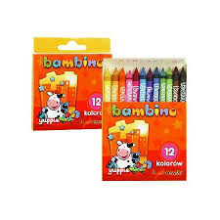**6 zł**

**50 zł**

 **2zł**

**20 zł**

**1 zł**

*Sugerując się powyższymi cenami, wybierz banknot lub monetę, którą zapłacisz za:*

*bułkę*

*bluzkę,*

*buty*

*herbatę*

*proszek do prania*

*baton*

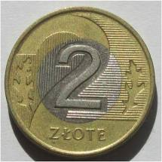  

 



*Dziękuje☺*